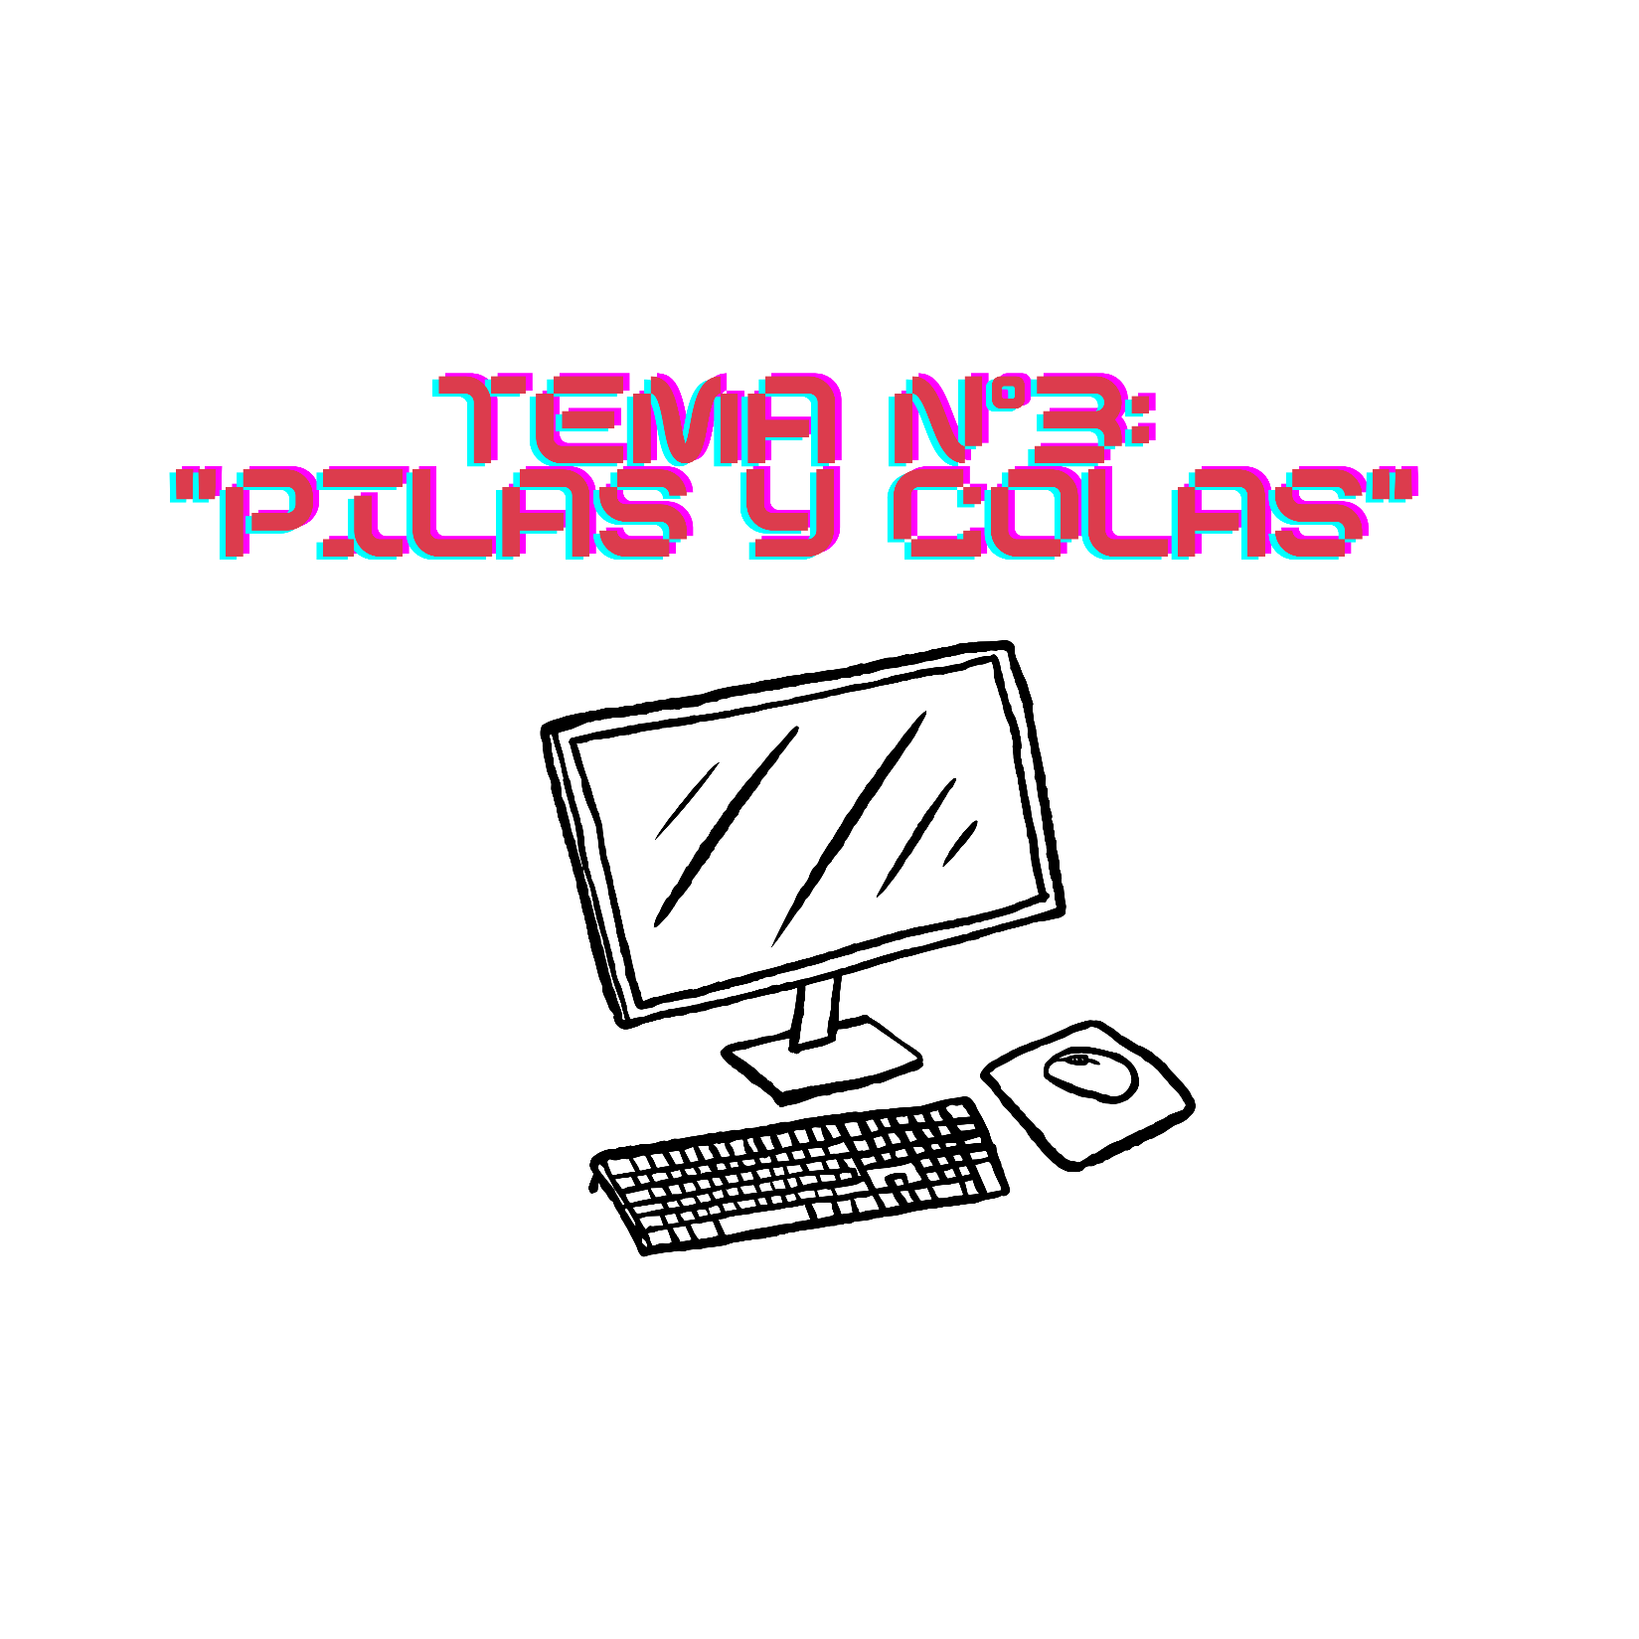

RESUMEN DE PILAS Y COLAS (ESTRUCTURAS DE DATOS LINEALES O SECUENCIALES):
//Para cada una de las implementaciones recorder agregar los TRY -CATCH correspondientes en la clase cliente que capture las excepciones correspondientes al metodo aplicado o utilizado
TIPO DE DATO ABSTRACTO:
- Un TDA es un tipo definido solamente en terminos de sus operaciones y de las restricciones que valen entre las operaciones (que se dan en forma de comentario) [Se pueden dar en forma algebraica]
- Como TDA se representa con una o varias interfaces
- Una o mas implementaciones del TDA se implementan en clases mas especificas (que implementan la interfaz de la TDA) [Clases mas concretas]
- Un tipo de dato posee:
- Valores
- Operaciones TDA: La definen las operaciones, sus restricciones y relaciones entre ellas
- Representacion Interna
TIPO DE DATO ABSTRACTO “PILA”:
- PILA: Es una coleccion lineal de objetos actualizada en un extremo llamado TOPE usando una politica denominada LIFO (el primero en entrar es el ultimo que sale)
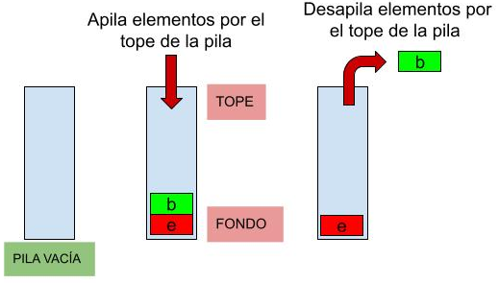

- OPERACIONES DE LA TDAPILA (Stack):
- Push(e) Inserta el element “e” en el tope de la pila
- Pop() Elimina el elemento del tope de la pila y retorna dicho elemento (*)
- IsEmpty() Retorna verdadero si la pila no contiene elementos y falso en caso contrario
- Top() Retorna el elemento del tope de la pila (*) e
- Size() Retorna un entero que indica la cantidad de elementos de la pila
(*) Se produce un error por lista vacía → Se captura con la excepción EmptyStackException
- El TDAPila se implementa por medio de una interfaz donde:
- Se abstrae de la ED con la que se implementa
- Se documenta el significado de cada metodo (Para dar especificaciones de los metodos, utilizo comentarios Javadoc /** **/) [Para dar restricciones entre los metodos]
- Se usa un parametro formal de tipo, representando el tipo de los elementos de la pila [Utilizacion de genericidad parametrica, para que sirva para cualquier tipo de pila; la clase cliente define el tipo de los elementos de la pila, que por lo general son CLASES WRAPPER] [Permite crear pilas de diferentes tipos]
- Se definen excepciones para las condiciones de error

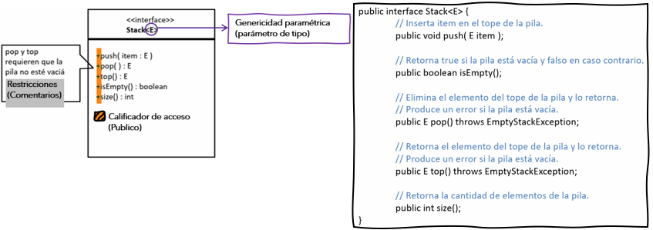
- Interfaz STACK: En UML las operaciones se dan con una sintaxis Pascal-like y las excepciones se dan como comentarios
CODIGO EN JAVA
DIAGRAMA UML

DATO EXTRA: “Tipos de comentarios”
- // Comentarios de una línea
- /* */ Comentarios de más de una línea
- /** **/ Comentarios Javadoc [Documenta métodos]
Como es una interfaz solo especifica asignatura de los métodos y no su implementación

- IMPLEMENTACIONES DE PILAS: Al TDAPila la podemos implementar por medio de:
- Una PilaArreglo<E> Su ESTRUCTURA SUBYACENTE es un arreglo [Implementacion semiestatica]
- Una PilaConEnlaces<E> Su ESTRUCTURA SUBYACENTE es una estructura de nodos enlazados [Implementacion semidinamica]
- Una PilaConLista<E> Su ESTRUCTURA SUBYACENTE es una lista
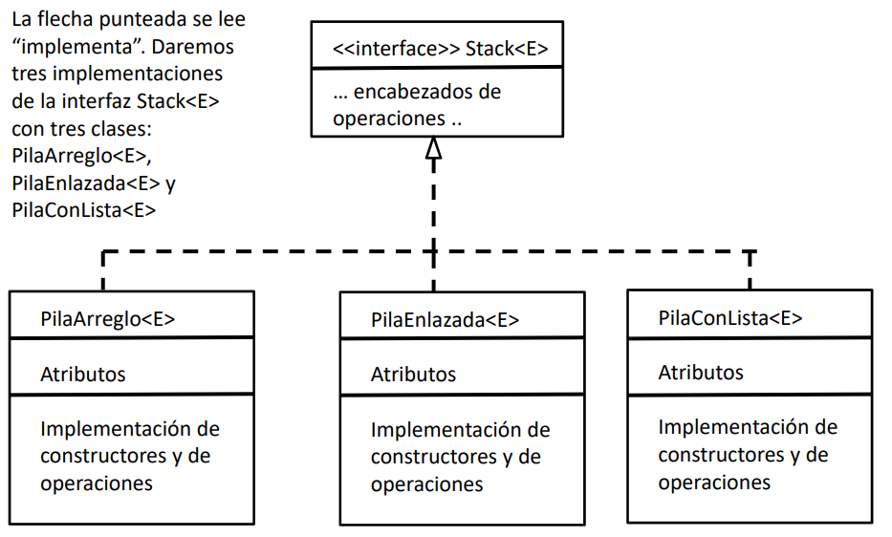
//Por cada implementación posible dar una clase que implementa la interfaz STACK

- DIAGRAMA UML Y EXPLICACION DE [PilaArreglo<E>] Utilizando como ED un arreglo [Ver implementacion]
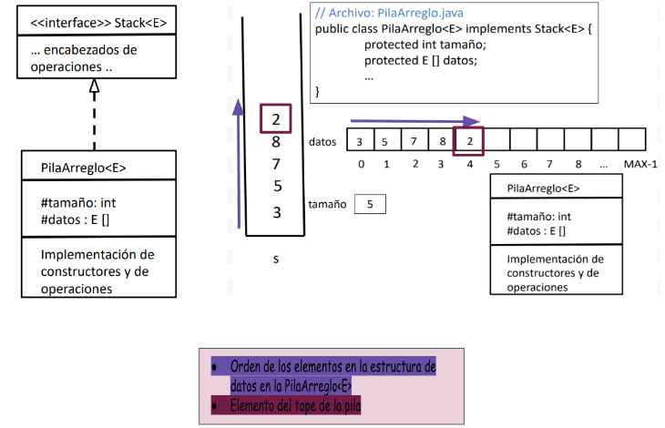

Constructor:
PilaArreglo (Max: int){
Tamaño=0; //Cantidad de elementos
Datos = (E[]) new Object [Max]
}

//Dejamos la calidad del algoritmo en terminos de su complejidad algoritmica [Tiempo que tarda en ejecutarse y su orden]
METODO | ORDEN DE TIEMPO DE EJECUCION
Push(e) | O(n) (*)
Pop() | O(1) (*)
isEmpty() | O(1)
Top() | O(1)
Size() | O(1)

(*) La interfaz Stack no declara una excepcion para el metodo Push(), entonces si el arreglo que representa la pila (estructura subyacente) se llena (tiene limite de capacidad), podria provocar un error de programacion (sobreescribiendo o lanzando una excepcion) Para esto existen 3 soluciones posibles, de las cuales la (3) es la major, aunque complica el tiempo del metodo a O(n):
- Cambiar la asignatura de la operación push declarando la excepción FullStackException [Requiere recompilar otras implementaciones existentes de la pila][“La interfaz no se cambia”]
- Utilizar un RuntimeException, que es unchecked y no requiere ser declarada [Poco elegante, las RuntimeException no deben ser usadas para programar]
- Se puede pasar los elementos a una pila mas grande (arreglo) en el caso de que la pila se llene (uso de bucle for) [En el peor escenario T(n)=O(n)]
Cuando el arreglo este lleno, se incrementa el tamaño del arreglo, luego se copian los elementos de la antigua estructura al nuevo arreglo y después insertar el nuevo elemento [Método auxiliar]
VENTAJA: La pila puede ahora crecer en forma no acotada
DESVENTAJA: Ahora T(n) = O(n)

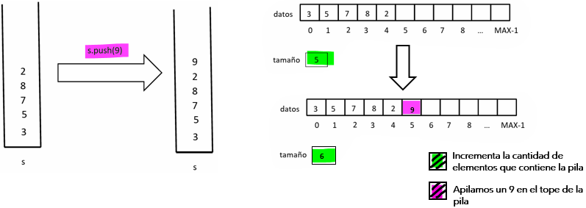

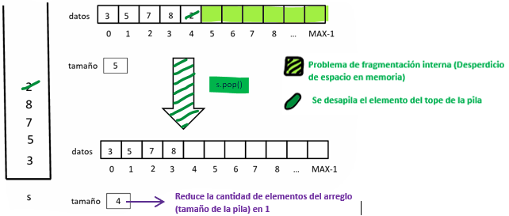
(*) Explicacion grafica de la implementacion de desapilar [Pop()]:
FRAGMENTACION INTERNA: Desperdicio de espacio dentro de las variables
FRAGMENTACION EXTERNA: Espacio desperdiciado por fuera de las variables Espacios muy chicos entre variables (no se puede asignar otra variable)

- DIAGRAMA UML Y EXPLICACION DE [PilaConEnlaces<E>] Utiliza como ED una cadena de nodos enlazados [Ver implementacion]:
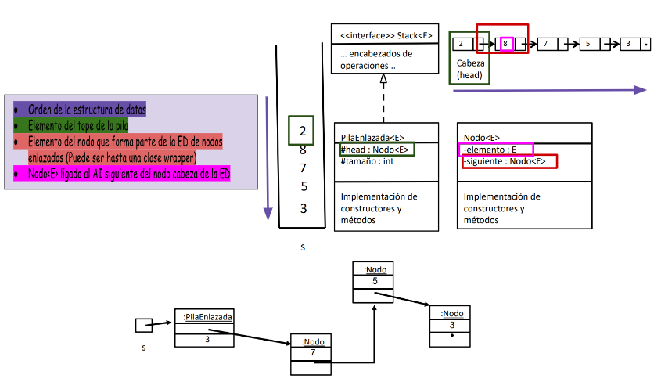
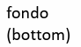

Cantidad de elementos de la pila [tamaño de la pila]
VENTAJAS DE LA IMPLEMENTACION:
- Evita la FRAGMENTACION INTERNA (Intentamos evitar desperdiciar a menor cantidad de memoria dentro de las estructuras de datos) [Solo reservamos memoria para los datos que vamos a almacenar]
- Todas las operaciones son de O(1) pues la estructura es no acotada, y no hay casos especiales porque nunca se llena [Se puede ingresar cantidad de elementos ilimitada]
//Razones por las que la implementación con nodos enlazados resulta mas eficiente

CUESTIONES DE IMPLEMENTACION:
- La pila conoce solo el nodo cabeza/tope, que corresponde al tope o ultimo dato apilado
- Todas las operaciones son en O(1)
- Es más difícil de codificar, depurar y mantener pero se gana flexibilidad
- Se puede almacenar el tamaño como un AI para evitar calcular size() en O(n)

Cuando se trabaja con estructuras de dato, intento evitar en lo posible los dos tipos de fragmentación:
- FRAGMENTACION EXTERNA [No la puedo controlar porque la controla el ambiente de ejecución]
- FRAGMENTACION INTERNA [Responsabilidad del programador]

- La interfaz Stack me permite que si encuentro una implementacion mejor a la utilizada [ mejora en el mantenimiento], en la clase cliente solo cambio constructor, el resto del codigo sigue igual [ENCAPSULAMIENTO DE LA ESTRUCTURA DE DATOS E IMPLEMENTACION DE LA INTERFAZ]
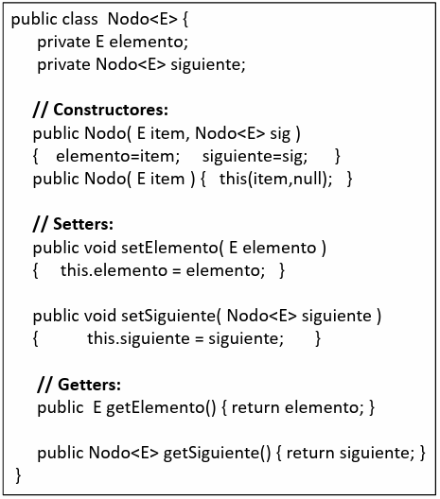
IMPLEMENTACION DE NODOS ENLAZADOS:
- La clase Nodo es recursiva, ya que los nodos están definidos en términos de nodos pues el campo siguiente hace que un nodo conozca a otro nodo [CLASE RECURSIVA]
- Se puede implementar como una clase anidada de la clase PilaConEnlaces<E>

IMPLEMENTACION DE UN NODO DE LA ED DE PILA CON ENLACES
METODO | ORDEN DE TIEMPO DE EJECUCION
Push(e) | O(1) (*)
Pop() | O(1) (*)
isEmpty() | O(1)
Top() | O(1)
Size() | O(1)

Constructor de la implementación:
PilaConEnlaces () {
Head = NULL;
Tamaño = 0;
}
//Con el constructor por defecto, creo una pila vacía

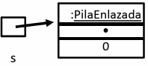

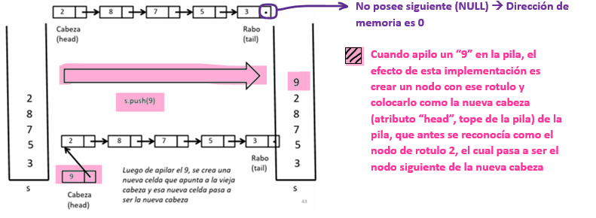
(*) Explicacion grafica del metodo Push():

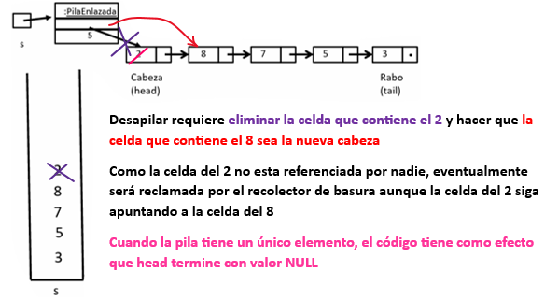
(*) Explicacion grafica del metodo Pop():

- ¿Por que conviene inserter en la cabeza de la lista y no en el rabo? Si insertaramos en el rabo, la lista de nodos representaria la pila de la izquierda [Debemos recorrer toda la lista de nodos] El tiempo de ejecucion del Push() pasa T(n) = O(n) [Es INEFICIENTE]

TIPO DE DATO ABSTRACTO “COLA”:
- COLA: Una cola (queue) es una colección con modelo de secuencia cuyos datos ingresan por un extremo llamado rabo(tail) y salen por el otro extremo frente (head) (FIFO, el primero que entra es el primero que sale)

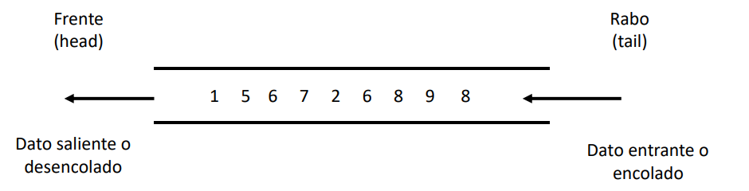

- El TDACola se implementa por medio de una interfaz donde:
- Se abstrae de la ED con la que se implementara
- Se documenta el significado de cada método (se especifican los requisitos y funcionamientos de los métodos, utilizando comentarios javadoc /** **/)
- Se usa un parámetro formal de tipo representando el de los elementos de la cola (Genericidad paramétrica, el tipo lo determina la clase cliente <E>; para que sirva para cualquier tipo de cola; normalmente es de tipo de CLASE WRAPPER)
- Se definen excepciones para las condiciones de error
- OPERACIONES DE LA TDAPILA (Queue):
- Enqueue(e) → Inserta el elemento e en el rabo de la cola
- Dequeue() → Elimina el elemento del frente de la cola y lo retorna (*)
- Front() → Retorna el elemento del frente de la cola (*)
- isEmpty() → Retorna verdadero si la cola no tiene elementos y falso en caso contrario
- Size() → Retorna la cantidad de elementos de la cola
(*) No funciona para colas vacías → Lanza una excepcion del tipo EmptyQueueException
- Interfaz STACK: En UML las operaciones se dan con una sintaxis Pascal-like y las excepciones se dan como comentarios [Tambien se da implementacion en JAVA]
CODIGO EN JAVA
DIAGRAMA UML
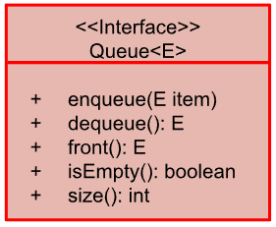
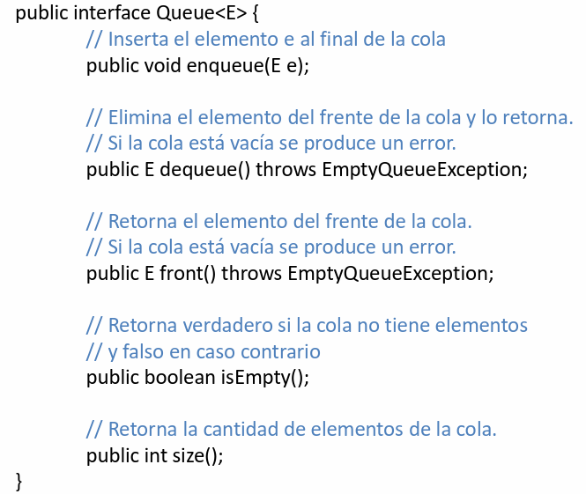

Como es una interfaz solo especifica asignatura de los métodos y no su implementación

- IMPLEMENTACIONES DE COLAS: Al TDACola la podemos implementar por medio de:
- Una ColaConArregloCircular<E> Su ESTRUCTURA SUBYACENTE es un arreglo [con una caracteristica especial, que es la insercion y eliminacion circular] Todos los metodos de orden (1) excepto el enqueue (ya que el arreglo se puede agrandar, necesita de una estructura iterativa)
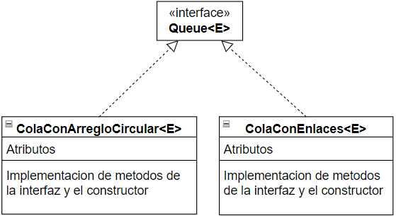
- Una ColaConEnlaces<E> Su ESTRUCTURA SUBYACENTE es una cadena de nodos enlazados Todos los metodos de orden (1) → Es más eficiente que implementar la estructura anterior (estructura subyacente más eficiente)

//Por cada implementación posible dar una clase que implementa la interfaz QUEUE

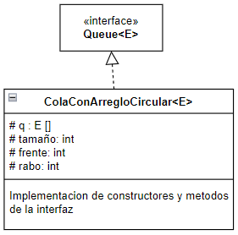
//Ver implementaciones en java de ambos tipos de cola
- ACLARACIONES DE [ColaConArregloCircular<E>]:
- La clase ColaConArregloCircular<E> posee tres atributos de instancia:
- Un arreglo “q” de N componentes y mantiene los elementos de la cola → El tamaño máximo de q es N-1 (lo que permite diferenciar la cola vacía de la llena)
- Dos cursores (cuando se crea la cola, ambos cursores están en 0)
//Puede como no tener este AI
- Frente → es la posicion en q del próximo elemento a eliminar en un dequeue
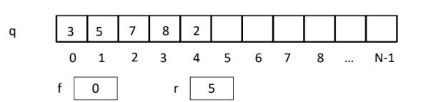
- Rabo → es la posición en la cual se va a insertar el siguiente elemento con un enqueue
Constructor de la implementación:
ColaConArregloCircular () {
Frente=0;
Rabo=0;
}
METODO | ORDEN DE TIEMPO DE EJECUCION
Enqueue (e) | O(n)
Dequeue () | O(1)
Front() | O(1)
isEmpty() | O(1)
Size() | O(1)

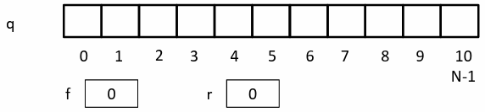

- Todas las operaciones, menos el ENQUEUE, se dan con T(n) = O(1) [En ENQUEUE se da en T(n) = O(n), dado el caso en que tenga que agrandar el arreglo]
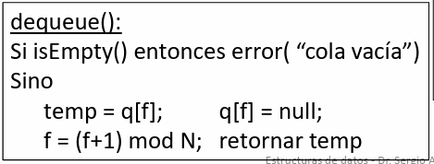
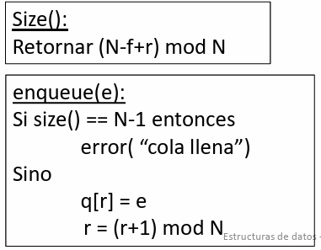
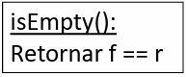
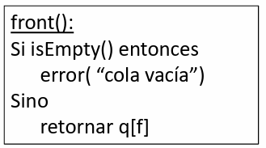

ACLARACIONES:
- [MOD N] Genera el famoso efecto circular [N tamaño de la cola]
- Si el tamaño de la cola es N-1 entonces lanza una excepción “cola llena”
- R = 1- mod N Avanza al siguiente estado libre [lugar libre en el arreglo]
- Q[r] = e Inserto el elemento en la próxima posición libre del arreglo (r)
- [(N – f + r)mod N] Tamaño del arreglo menos posición del frente más posición del rabo, mod tamaño del arreglo
- Cuando r= N-1, ya no puedo insertar mas elementos, ya que la cola esta llena r=0 (r= (10+1) mod 11) y r==f es cola vacía, y no podría distinguir entre la cola vacía y la cola llena

- Esta sección esta libre por lo tanto r=0 De esta manera diferencio una cola llena de una vacía [EFECTO CIRCULAR] Permite inserción en posición N-1 [Se inserto “3”]

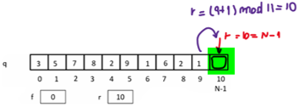

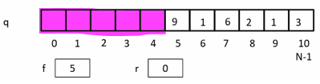

- A medida que encolo y desencolo se genera un agujero que se achica o agranda respectivamente → EFECTO CIRCULAR → Siempre hay un agujero de al menos una posición para que nunca r==f, ya que si r=0 y f=0 no se pueda diferenciar entre cola vacía y cola llena
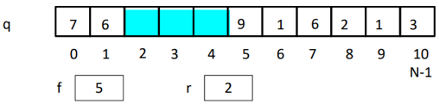
VENTAJAS DE LA IMPLEMENTACION COLA CON ARREGLO CIRCULAR:
- Se programa con pocas líneas de código
- Se depura fácilmente
- No requiere mucho soporte de lenguaje de programación
DESVENTAJA DE LA IMPLEMENTACION COLA CON ARREGLO CIRCULAR: Fragmentación interna y tamaño acotado

- ACLARACIONES DE [ColaConEnlaces<E>]:
- La clase ColaConEnlaces<E> posee como atributos de instancia:
- Referencias a dos Nodo<E>: “head” (cabeza, frente) y “tail” (rabo, cola)
- Almacena el tamaño de la cola: cantidad de elementos de la cola
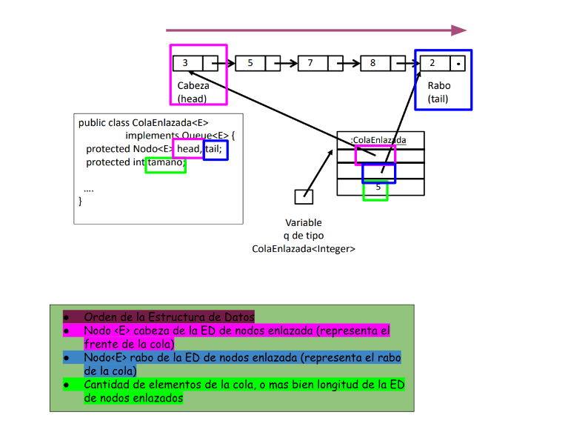

Constructor de la implementación:
ColaConEnlaces() {
Head=null;
Tail=null;
Tamaño=0;
}
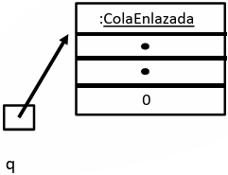

- Se pueden implementar todas las operaciones con T(n) = O(1) Ya que no existe limite en la cantidad de elementos que se pueden encolar
- Siempre en la clase cliente agregar un try-catch que capture las excepciones de los métodos dequeue() y front()
- En la explicacion de [PilaConEnlaces<E>] se encuentra la implementacion de la clase Nodo<E> [Se utiliza misma implementacion para la cadena de nodos enlazados de la cola con enlaces]
METODO | ORDEN DE TIEMPO DE EJECUCION
Enqueue (e) | O(1)
Dequeue () | O(1)
Front() | O(1)
isEmpty() | O(1)
Size() | O(1)

VENTAJAS DE LA IMPLEMENTACION COLA CON NODOS ENLAZADOS:
- La cola es ahora no acotada, puedo almacenar todos los elementos que quiera
- En consecuencia de lo anterior, todos los métodos son de T(n) = O(1), lo que la vuelve una implementación muy eficiente
DESVENTAJA DE LA IMPLEMENTACION COLA CON ARREGLO CIRCULAR: Más difícil de programar y cada nodo ocupa más memoria (cada dato ocupa más memoria)

EJEMPLOS DE APLICACIONES DE PILAS Y COLAS:
- Algoritmo que determina si en una expresion aritmetica los simbolos de agrupacion coinciden:
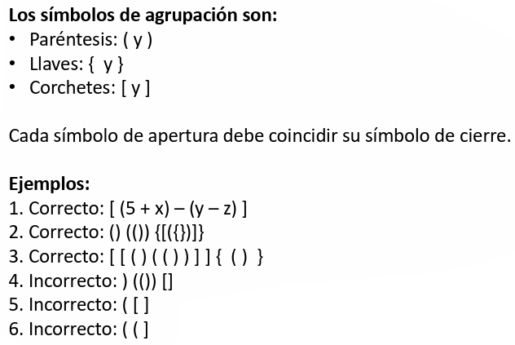

Orden de tiempo de ejecución:
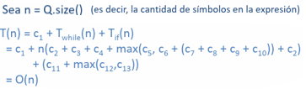

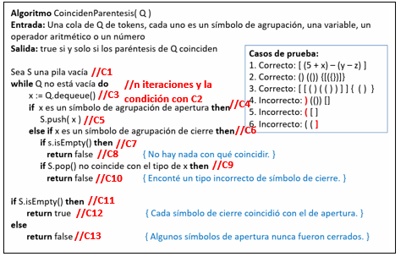

ALGORITMO

- Un algoritmo para el cálculo de expresiones aritmeticas (utilizamos notación posfija):
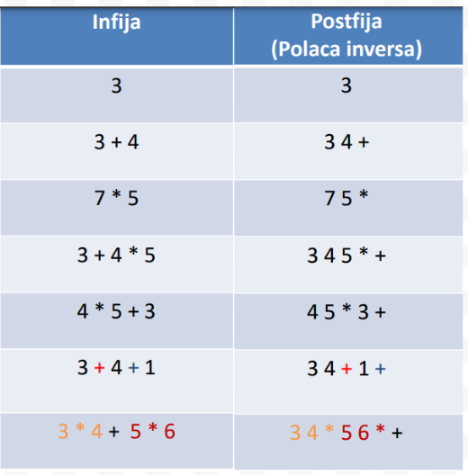
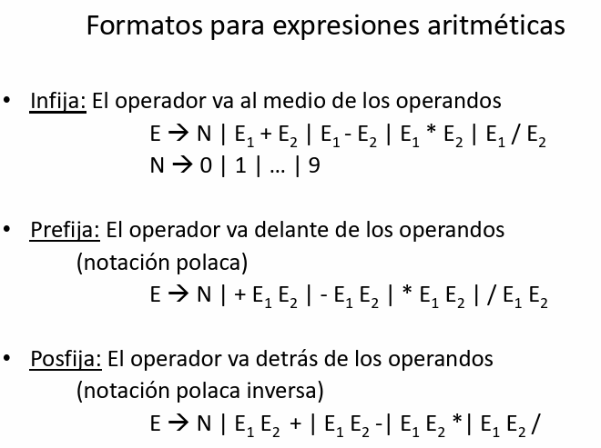
//Según nivel de precedencia de los signos, a menos que haya paréntesis de por medio [primero multiplicación y división, luego la suma y resta]

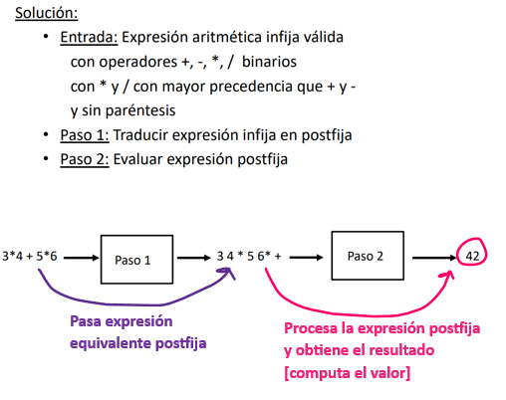
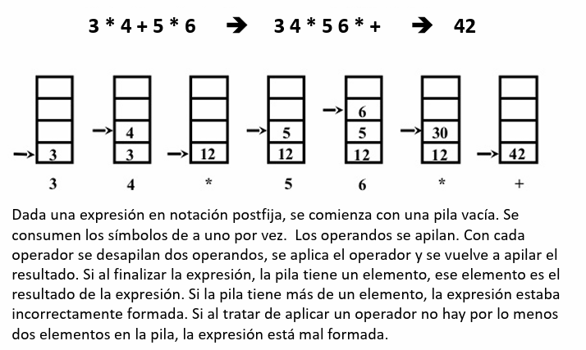

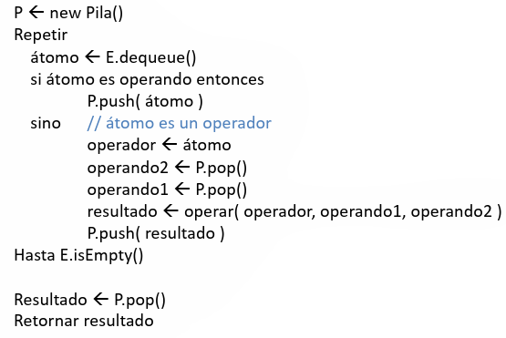
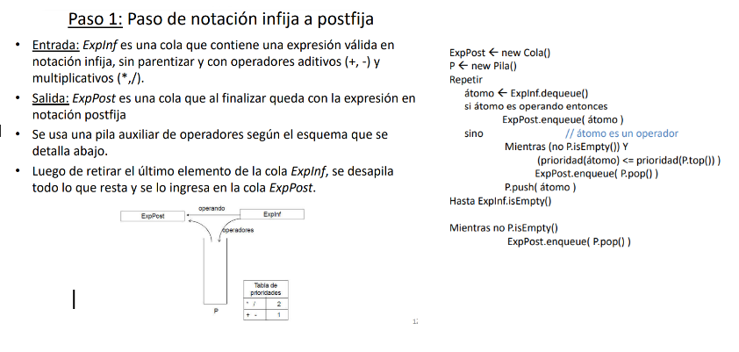
ALGORITMO

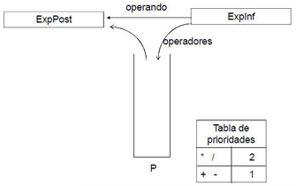

- Invertir el contenido de una pila:
